RGV (B)
--- Frank Orthey 2024/03/29 12:54
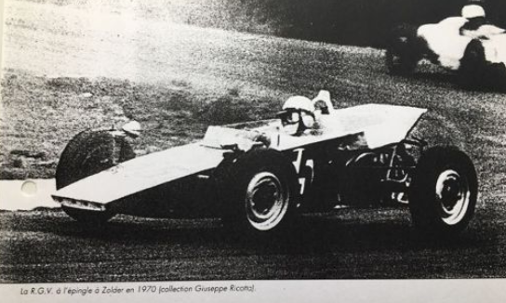
RGV, Foto: Archiv Dominique Nussbaumer, Historische Formel Vau Europa e.V.

Geschichte
Basisbeitrag von Dominique Nussbaumer
Die Brüder Guiseppe und Vincenzo Ricotta (daher RGV) hatten eine Reparatur Werkstatt in Renaix und dann in Flobecq. Sie hatten einen Apal Formel Vau für die Saison 1968 und anschließend einen Celi für 1969. Die Ricottas waren mit dem Celi unzufrieden. Sie entschieden deshalb, ihren eigenen Formel Vau zu bauen. Das Fahrzeug war durch seine Keilform leicht zu identifizieren. Trotz der offensichtlichen Qualität von Rahmen und Fahrwerk gelang es dem RGV aufgrund seines Serienmotors nie, in einem Rennen nach vorne zu kommen. Ein Sponsor hätte das mit einem gut vorbereiteten Motor ändern können. Es war aber scheinbar unmöglich, in Folbecq einen örtlichen Sponsor zu finden. Das führte dann dazu, dass die Brüder das Projekt 1972 aufgaben.

Bauzeit/Baujahre
1969

Typen und Technik

Konstrukteur(e)
Guiseppe und Vincenzo Ricotta

Anzahl der gebauten FV- und Super-Vau-Fahrzeuge
1

Firmensitz- und Adresse (historisch, aktuell)

Quellen, Bücher, Websites

Experten und Ansprechpartner
Dominique Nussbaumer, Marc Pierre

